PROPOSIÇÕES 02 - Vereador Fabio Porto Martins
INDICAÇÃO – 017/2021

Indico ao Excelentíssimo Senhor Prefeito Municipal, em conjunto com o Departamento Municipal de Trânsito, nos termos regimentais e ouvido o Plenário, que seja colocado faixas de segurança na esquina da Rua Antônio Moraes Viegas com a Rua Mathias Vicente Diedrich.

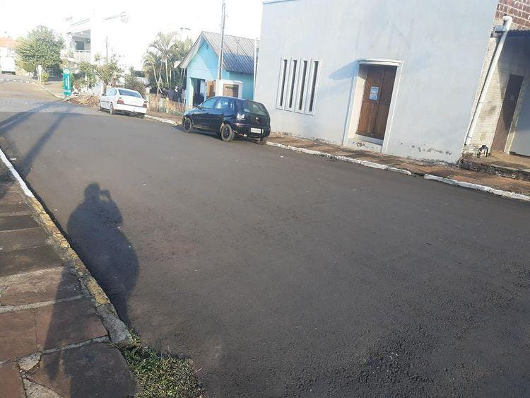

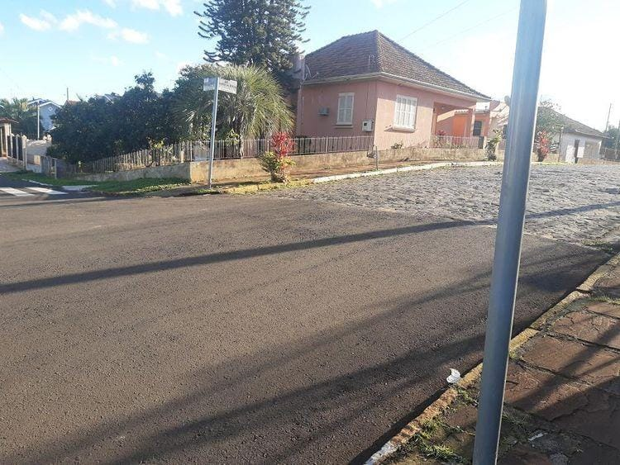

MENSAGEM JUSTIFICATIVA:

Senhor Presidente:
Senhores Vereadores:

O local indicado tem um fluxo intenso de pedestres e veículos, assim torna-se necessário a implantação de faixas de segurança, para garantir o bem estar de todos.

Atenciosamente,

Bom Retiro do Sul, 29 de junho de 2021.

